МІНІСТЕРСТВО ОСВІТИ І НАУКИ УКРАЇНИ

Одеський національний політехнічний університет

Інститут комп'ютерних систем

Кафедра інформаційних наук

Звіт

Лабораторна робота №6

з дисципліни «Операційні системи»

Тема

«Основи керування правами доступу до файлової системи»

Виконал

Студент АІ-204

Черемних Г.В.

Перевірили

Одеса 2021

Мета роботи: придбання навичок керування правами доступу до файлової системи в ОС Linux.

2.Завдання до виконання

Варіант 3

2.1 В своєму домашньому каталозі на віддаленому Linux-сервері підготуйте файли наступних типів, більшість з яких вже було створено у попередніх лабораторних роботах: − текстовий пустий файл; − текстовий файл; − текстовий html-файл; − бінарний pdf-файл − спеціальний текстовий doc-файл; − текстовий скриптовий файл; − каталог.

2.2 Для кожного з вказаних файлів отримайте дескриптори файлів.

2.3 Отримайте значення inode для всіх файлів вашого домашнього каталогу 2.4 Для одного з текстових файлів створіть два файли жорстких зв`язки з назвами hard_link_1, hard_link_2

2.5 Отримайте значення inode для створених файлів жорстких зв`язків

2.6 Для одного з файлів жорсткого зв`язку створіть файл символічного зв`язку з назвою sym_link_1

2.7 Отримайте значення inode для створеного файлу символічного зв`язку 2.8 Видаліть файл жорсткого зв`язку, для якого був створений файл символічного зв`язку

2.9 Отримайте значення inode для створеного файлу символічного зв`язку 2.10 Повторно створіть файл жорсткого зв`язку

2.11 Перегляньте права доступу до створених файлів жорстких та символічного зв`язку

2.12 Надайте символьні права доступу до файлу, назва якого співпадає з вашим прізвищем латиницею, та перевірте обмеження прав доступу, виконавши відповідні команди роботи з файлами: − варіант взяти з колонки «Права доступу 1» таблиці 5; − вказано лише права, які необхідно встановити та не вказано права, які необхідно зняти; − тип файлу не повинен протирічити визначеним правам.

2.13 Надайте числові десяткові права доступу до файлу, назва якого співпадає з вашим прізвищем латиницею, та перевірте обмеження прав доступу, виконавши відповідні команди роботи з файлами: − варіант взяти з колонки «Права доступу 2» таблиці 5; − вказано лише права, які необхідно встановити та не вказано права, які необхідно зняти; − тип файлу не повинен протирічити визначеним правам.

2.14 Створіть новий каталог з декількома текстовими файлами та зробіть з нього «темний» каталог. Вказано лише права, які необхідно встановити та не вказано права, які необхідно зняти

3. Виконання програми

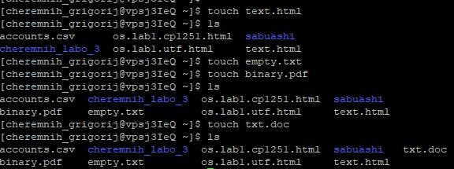

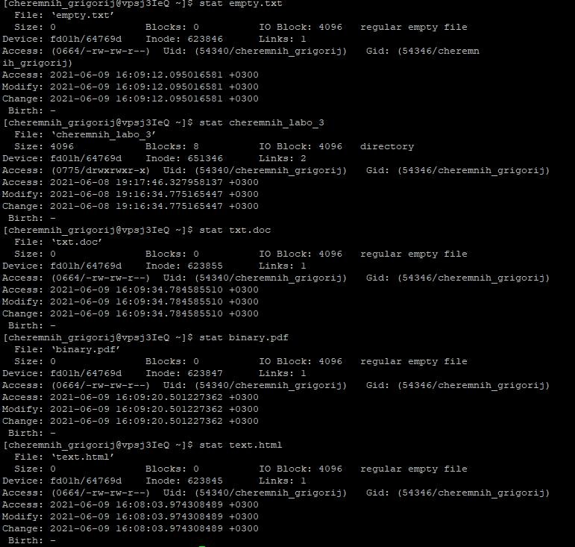

















**Висновок** : Під час виконання лабораторної роботи я придбав навичок керування правами доступу до файлової системи в ОС Linux